**Beroepsoriëntatie**

**Offshore**

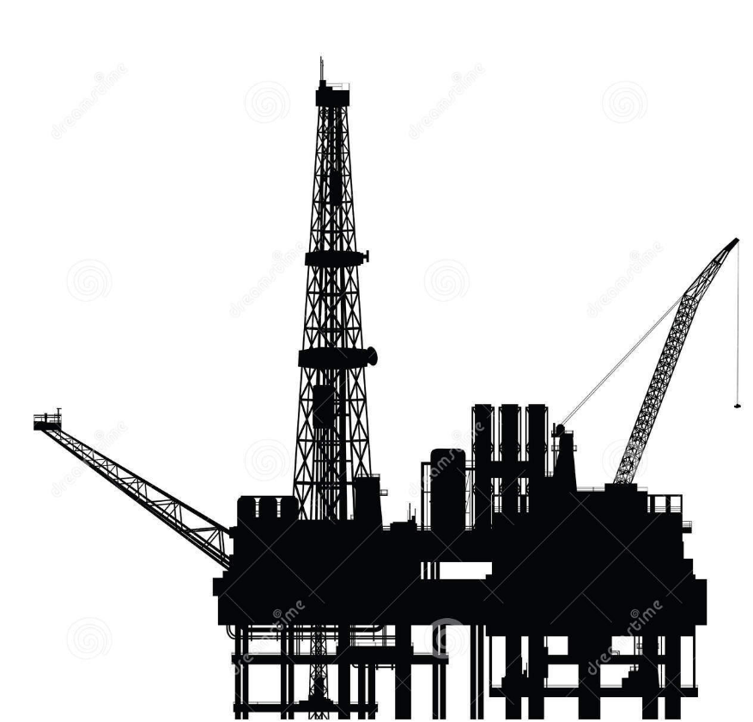

Erik Miltenburg

**Beroepsoriëntatie**

**Offshore**

Erik Miltenburg

**Delft**

**4-2-15**

**HHS**

**Voorwoord**

Dit rapport is gemaakt voor het vak SLB. De opdracht is om een rapport te maken dat de banenmarkt onderzoekt voor een bepaalde sector. De sector die ik heb gekozen is de offshore industrie. Een sector die mij heel erg interesseert.

Dit rapport is gemaakt door Erik Miltenburg, een eerstejaars werktuigbouwkundestudent aan de Haagse Hogeschool in Delft. Dit rapport is bestemd voor R.T.A van der Lans, mijn leraar van dit vak.

Dit rapport is later nog aangepast zodat het beter past op mijn online portfolio.

**Inhoudsopgave**

1. Inleiding blz. 4
2. Banen blz. 4
3. Bedrijven blz. 5
4. Overlap van Offshore op de andere zeven sectoren blz. 6
5. Interview blz. 7
6. Conclusie blz 8.
7. Bron vermelding blz 8.

**1. Inleiding**

Om een beter beeld te krijgen van wat ik later kan met mijn werktuigbouwkunde diploma heb ik de opdracht gekregen om een rapport te maken over een bepaalde sector. Mijn keuze is gevallen op de sector Offshore, omdat ik hier nog niet veel van afweet maar het wel een erg interessante sector vind.

In dit rapport behandel ik onder andere: enkele grote bedrijven binnen de offshore industrie, banen in de offshore industrie en de overlap met andere sectoren.

Tot slot is er ook nog een interview met een ingenieur uit de energiesector bijgevoegd, dit interview komt uit een ander rapport over de energiesector. Ik heb dit interview hier toch bijgevoegd omdat het veel informatie verschaft over ingenieurs.

**2. Banen**

**Senior installation engineer**

Verantwoordelijk voor het Ontwerpen en berekenen van grote installaties op zee zoals bijvoorbeeld een olieplatform

**Lead mechanic**

Als lead mechanic ben je verantwoordelijk voor het draaiende houden van een olieplatform. Als lead mechanic heb je de verantwoordelijkheid om alle installaties aan boord in een goede staat te houden.

**service coördinator windturbines**

Als service coördinator ben je verantwoordelijk voor het plannen van onderhoud aan windmolenparken op zee.

**LNG system engineer**

Voor dit beroep ben je verantwoordelijk voor het ontwerpen van LNG (liquid natural gas) installaties.

**Product ontwikkelaar**

Ontwerpen van unieke schakelsystemen voor bijvoorbeeld gas installaties.

**3. Bedrijven**

**Adonai Business Services B.V.**

Dit bedrijf focust zich op het veilig houden van de boorplatformen en inspecteren po veiligheid.

**Offshore Independents B.V.**

Ze specialiseren zich op het helpen met de ontwikkeling van de meest uitdagende Offshore Oil and Gas infrastructuurprojecten

**SAS Offshore B.V.**

Gespecialiseerd in het ontwerpen en maken van betrouwbare dek gereedschap en machines voor de offshore olie en gas industrie.

**Top Side Offshore Technology B.V.**

Top Side Offshore Technology ontwikkelt, levert en onderhoudt CCTV camera systemen , Communicatie , veilige belasting / kraan lading indicator systemen , weegsystemen en controlesystemen voor elke mogelijke onshore en offshore toepassing .

**Franklin Offshore B.V.**

De Franklin Offshore Group is een toonaangevende geïntegreerde leverancier van kwaliteit tuigage en afmeer apparatuur en diensten voor de offshore olie- en gasindustrie

**Offshore Services Rotterdam**

Dit bedrijf zit in de groothandel van machines en apparaten voor de offshore.

**Heerema**

HMC transporteert , installeert en verwijdert alle soorten van offshore-installaties , met inbegrip van vaste en drijvende constructies , en onderzeese pijpleidingen en infrastructuren in ondiep , diep, en ultra- diepe wateren .

**Huisman**

Huisman levert producten voor de offshore. Deze producten kunnen in 6 categorieën verdeeld worden: Kranen, pijp leg gereedschap, boor gereedschap, scheeps ontwerpen, lieren en speciale opdrachten.

**Statiol**

Naast het winnen van olie op de zee focussen ze ook op het bouwen van windmolens in de zee.

**4. Overlap van de offshore op de andere zeven sectoren**

Onze sector is energievoorziening nu moeten we gaan kijken wat offshore gemeen heeft met de andere sectoren. De andere sectoren zijn:

1. Agrarische sector

2. Energiesector

3. Installatietechniek

4. Chemische industrie

5. Levensmiddelenindustrie

6. Transportsector

7. Machinebouw

1. Agrarische sector

Zonder offshore zou het erg moeilijk zijn om levensmiddelen van de boerderijen naar andere plaatsen op de wereld te krijgen. Zonder zeetransport zou het ook erg duur zijn om soja uit zuid Amerika naar Europa te krijgen voor onze boerderijen.

2. Energiesector

De energiesector is erg afhankelijk van de offshore sector, aangezien bijna alle brandstoffen vervoerd worden via (onderwater)pijpleidingen en tankers. Zonder de offshore zou het een stuk duurder zijn om olie en gas te transporteren, en zouden wij ook geen olie en gasreserves kunnen exploiteren die onder de oceaanbodem zitten.

3. installatietechniek

Binnen de offshore is installatietechniek erg belangrijk, aangezien een olieplatform of supertanker gezien kan worden als een stad op zich.

4. Chemische industrie

De chemische industrie is vaak gevestigd rond (wereld)havens omdat ze grote hoeveelheden aan grondstoffen verwerken, waaronder ook olie en gas. De chemische industrie zou erg veel hinder ondervinden als zeetransport zou verdwijnen.

5. levensmiddelenindustrie

Naast de vele producten die vervoerd worden op zee is de zee zelf ook een belangrijke voedingsbron voor ons. Doormiddel van grote visverwerkingsschepen kan vis op zee worden gevangen en verwerkt, zodat niemand honger hoeft te lijden.

6. Transportsector

Zeetransport is de belangrijkste vorm van transport, vrijwel alle consumentenproducten die hier te koop zijn komen van een zeehaven af. Zeetransport is vele malen goedkoper dan andere vormen van transport.

7. Machinebouw

Alles binnen de offshore moet geconstrueerd worden, en daar komt machinebouw om de hoek kijken.

**5. Interview met W.G. Miltenburg**

**Wat is uw beroep?**

Ik werk bij Alfa Laval in Breda, mijn functie binnen Alfa laval is: “inside sales design engineer for thermal equipment”.

**Hoelang doet u dit werk al?**

Op 14 januari 2015 werk ik 35 jaar bij Alfa Laval.

**Bent u tevreden met uw beroep?**

Ja, wat mijn beroep zo leuk maakt is de veelzijdigheid, creativiteit, leuke collega’s, een goed team, en veel internationale projecten.

**Wat zijn de minder leuke kanten van uw beroep?**

Over het algemeen ben ik zeer tevreden met mijn beroep, de mindere kanten zijn echter het vele reizen, bureaucratie en procedures die ik af en toe moet doorlopen.

**Hoelang denkt u dit werk te blijven doen?**

Tot mijn pensioen, en dat is over 7 jaar.

**Wat zijn uw vooropleidingen?**

Mijn hoogst afgeronde opleiding is de hogere school voor levensmiddelentechnologie.

**Wat verdient u?**

Tussen de 75-85 duizend euro per jaar. (bruto)

**Hoeveel werkt u in de week?**

Ik werk 4 dagen per week, en moet ook vaak op bezoek bij klanten. Gemiddeld werk ik 40 uur per week, en reis ik 10 uur per week.

**Hoe is uw beroep gekoppeld aan de energie industrie?**

Mijn klanten/opdrachtgevers zitten voornamelijk in de olie/gas industrie, biogas industrie, energiecentrales en voedingsmiddelenindustrie.

**Wat drijft u in uw professionele leven/loopbaan?**

De interesse en veelzijdigheid van mijn werk, het afleveren van goede systemen en samen met klanten tot de meest ideale oplossing komen.

**Is uw baan stressvol?**

Stress probeer ik zoveel mogelijk te vermijden, als er veel werk gedaan moet worden probeer ik pragmatisch naar oplossingen te zoeken.

**Wat is uw functie?**

Officieel: “inside sales design engineer for thermal equipment”, hiernaast ben ik ook een mentor/tutor voor mijn collega’s. Ik ben gespecialiseerd op het gebied van verdampers en condensors.

**Heeft u plannen om hoger op te gaan?**

Nee, ik ben zeer tevreden met mijn huidige functie. Mijn vakgebied is erg dynamisch, met veel verschillende klanten en steeds weer nieuwe projecten. Hierdoor blijft mijn werk afwisselend en leuk.

**6. Conclusie**

Na dit onderzoek zijn wij tot de conclusie gekomen dat de offshore sector erg breed is en een grote overlap heeft op andere sectoren. Naast het feit dat er gigantische hoeveelheden olie opgepompt worden omvat deze sector ook veel andere takken, zoals het construeren van windmolenparken en het aanleggen van pijpleidingen en communicatie-infrastructuur.

Er is een grote werkgelegenheid in deze (snel groeiende) sector aangezien wij voor onze verslaving aan energie steeds vaker moeten zoeken naar oplossingen op zee.

**7. Bron vermelding**

<http://offshoreman.net/oil-gas-jobs/>

<http://www.slideshare.net/amirkabirsadeghi/jsas-002-0401sadeghi>

<http://www.statoil.com/en/Pages/default.aspx>

<http://www.offshoreindependents.com/senior-installation-engineer.html>

<http://thumbs.dreamstime.com/z/silhouet-van-olieplatform-40191374.jpg>

<http://www.adonai-llc.com/>

<http://www.huismanequipment.com/en>

<http://hmc.heerema.com/content/home/>

<http://www.rotterdamoffshore.com/>

<http://www.franklineurope.nl/>

<http://www.topsideoffshore.com/>